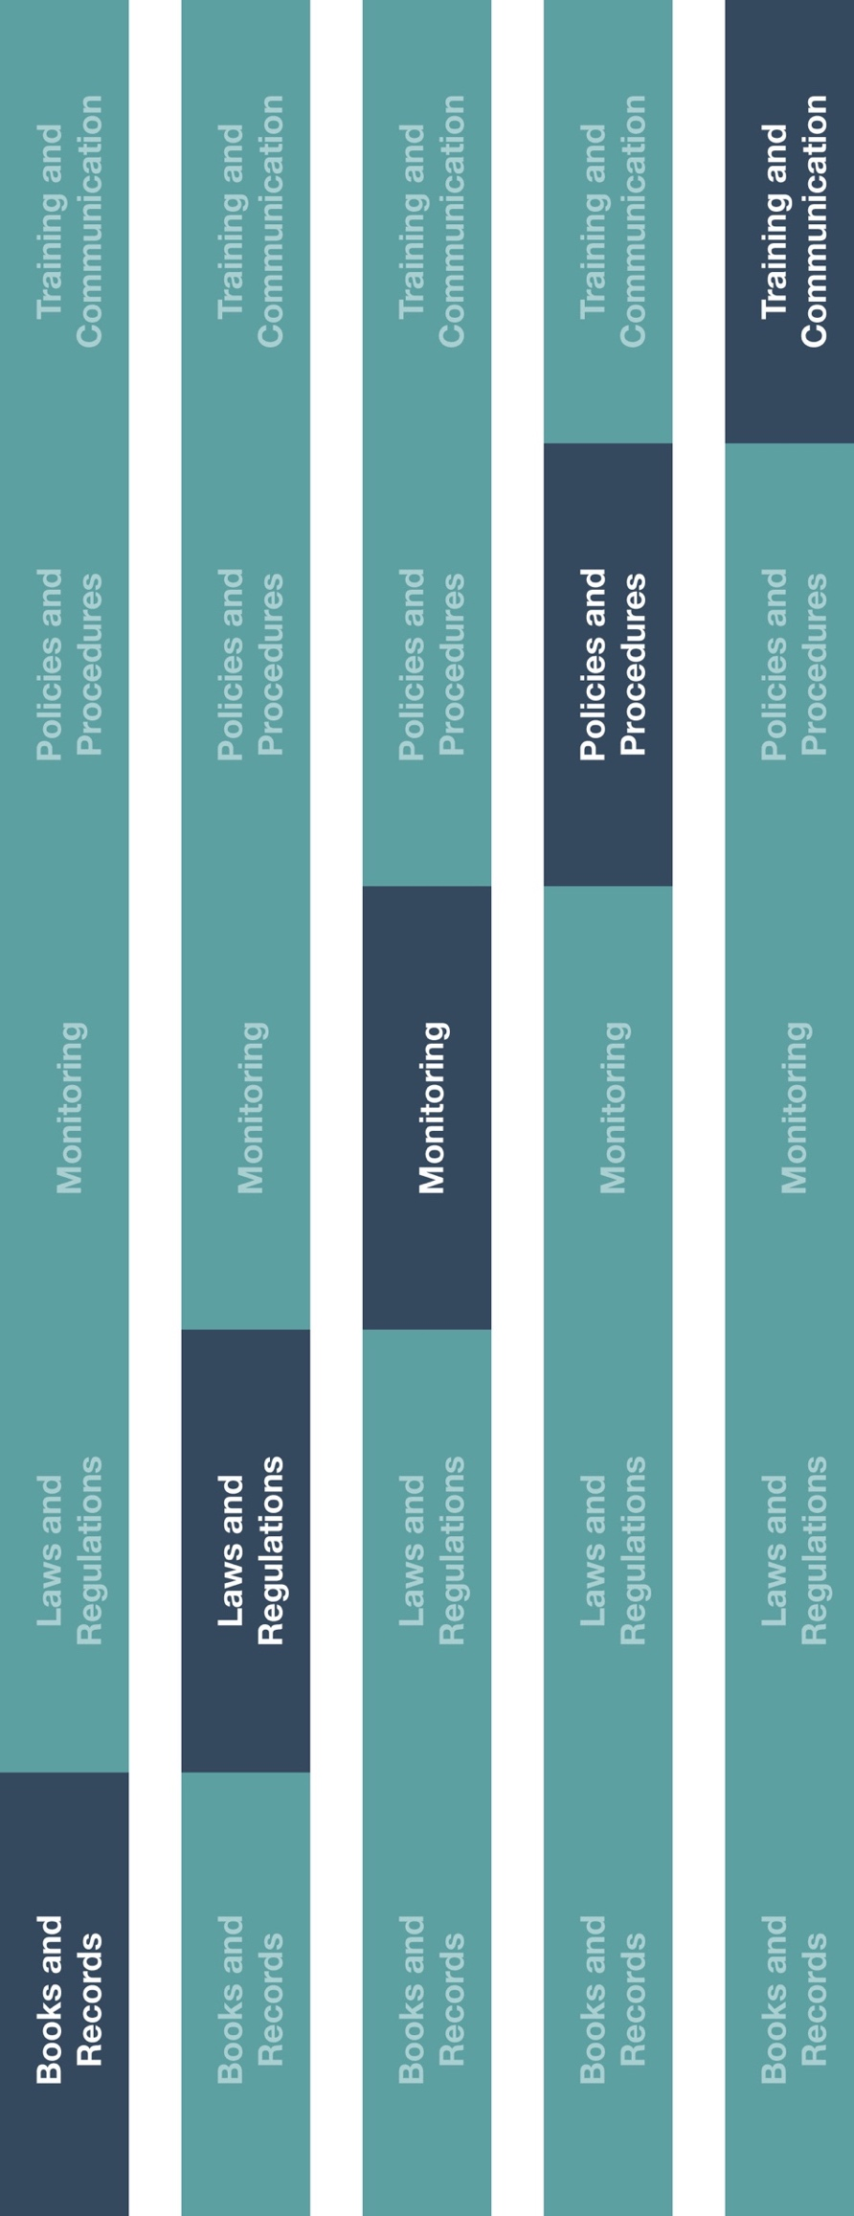

トレーニングとコミュニケーション

インダイレクトチャネル

リソースセンター



帳簿と記録に関する指針

帳簿と記録

法律と規制

モニタリング

ポリシーと手順



**方法**

1. 帳簿と記録の指針を高リスクの取引に責任のある社員もしくは第三者の会計事務所に提供する。
2. 関連する社員が帳簿と記録の指針を認識し、その指針が貴社のポリシーと一致していることを確認する。

**説明**

ディーラー/エージェントは、その商取引を正確かつ公正に反映する帳簿と記録を維持することが要求されます。帳簿と記録の指針は 、高リスクとみなされる取引（例　政府関係者（GO）および医療従事者（HCP）が関わるもの）を含む商取引に対して、適切な裏付け書類を保持する最善の慣行を説明しています。



**考慮すべきその他の文書**

* 帳簿と記録の要件に関するトレーニング

**どのように役に立つのでしょうか？**

正確な帳簿と記録を維持することは、商取引を合理的に詳細なレベルで記録し、適切な内部会計統制システムを維持するのに有効です。正確な帳簿と記録は、計画、予算編成、報告および資源の配分でビジネスを支援します。



*バージョン 1.0*

# **帳簿と記録の指針**

ある時点での我が社の財政状態を評価するために、取引は適時かつ正確に記録しなければなりません。詳細な記録と裏付け書類は、取引のビジネス上の目的を証明し、帳簿と記録の透明性および正確性を担保するために必要です。裏付け書類には、請求書、レシート、契約書および承認書などが含まれますが、これらに限定はされません。

# **正確な帳簿と記録のメリット**

# 取引の本質を合理的に反映した正確な帳簿と記録を維持することは、以下のような様々な理由から有益です：

# (a) 税務および規制に関する問い合わせに素早く対応できる。

# (b) より良いビジネス上の決定を行い、機会のある分野を特定できる。

# (c) 監査の際に、適切な文書で迅速に対応できる。

(d) 製品を販売している製造業者ごとに取引情報を分別できる。

(e) 取引は、取引の本質を反映した勘定科目に計上する。例えば、医療従事者（HCP）との食事は、医療従事者（HCP）との食事用の勘定科目に計上すべきであり、それとは対照的に、社員のみの食事は、社員の食事用の勘定科目に計上すべきである。

# **現金支払**

あらゆる取引において、支払い方法として使用される現金や小切手の金額を制限することは主要な慣行です。現金が唯一の支払方法の場合（例　タクシー、食事、特定の業者への支払等）、会社の記録として特定の文書を保持しておかなければなりません。以下、「小口現金」の3.c.項をご参照ください。

# **裏付け書類の要件**

次の文書は以下に説明する取引の種類ごとに保管する必要があります。全ての文書を提供できない場合は、なぜ提供できないのかその理由を説明する必要があります。

# **社員の経費精算報告書**

* + 1. 経費、搭乗クラスを詳細に記載した交通機関の書類（例　旅程表、搭乗券、出発地と目的地を含む交通機関のレシート）
    2. 経費、出席者および役職を詳細に記載した宿泊および食事に関連する書類（例　明細の入った食事のレシート、ホテルの請求明細書）
    3. 経費の承認書
    4. 項目別のレシートの原本
    5. 各費用のビジネス上の目的の説明
  1. **出金（例　業者、仕入先への支払、等）**
     1. 契約書、書面による合意および添付書類
     2. 発注書
     3. 金額、サービスを受けた日付および受けたサービスおよび／もしくは製品の種類を詳細に記載した請求書
     4. 内部承認
     5. 業務遂行の証明（例　納品通知書、資料）
     6. 支払いの証明（例　支払済小切手、銀行取引明細書、電信送金の通知状）
     7. 書簡
  2. **小口現金**
     1. 使用目的および金額を含む申請伝票
     2. 承認者の署名および出金日
     3. レシート
     4. 照合（例　出金額対使用した金額）および未使用の資金が戻されたことを証明するもの
  3. **助成金、寄付およびスポンサー契約**
     1. 申請書およびビジネス上の正当性を示す文書（例　医療従事者（HCP）への招聘状／提案書、プログラムの議題、等）を含む事前承認文書
     2. 資金がどのように使用されたかを示す証拠（例　議題、白書、研究、請求書）
     3. 交通費、宿泊費および食事代の書類
     4. イベントもしくは会議の場合、出席者一覧、ブースの写真、等
  4. **ライセンス、運送費、交通費、通関費用**
     1. 運送会社／通関業者／代理人契約
     2. 通関／運送料の請求書およびレシート
     3. 関税申告書および価格表
     4. 第三者への支払送金／電子送金用紙.
     5. 政府発行の納税証明書
  5. **セールスオーダー**
     1. 顧客からの発注書
     2. 売上請求書（無償の製品、リベート、値引きおよびそれらに関連する承認を特定する）
     3. 出荷書類
     4. 提供されたあらゆる値引きを含む価格表
     5. 顧客から受けた支払いの証明となる書類